Chatharsis 4days day4（最終日） 競技参加案内

開催日 2021年5月4日（火・祝）
集合場所(会場) 塩谷町船生6082-68 山川克則記念館(通称：ヤマカワハウス)
https://goo.gl/maps/rxTH2CVhdLzmfaMfA
駐車場 旧船生西小学校(塩谷町船生6041) https://goo.gl/maps/J4FcBRHU3ETsJPBF8
（スタッフの指示によって駐車してください。満車の場合はスタッフに従って下さい）
公共交通 ありません

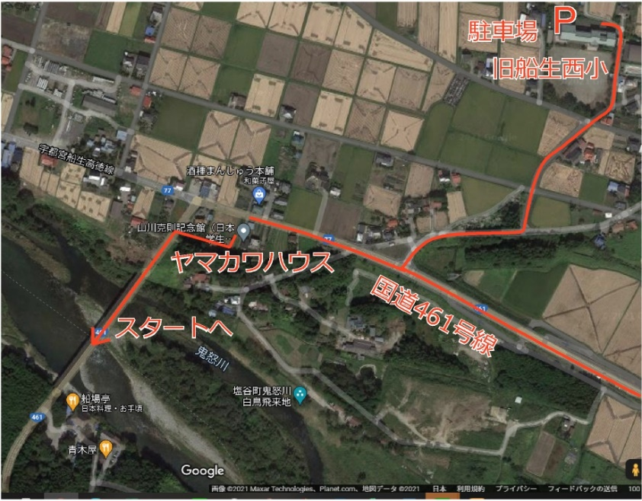
トイレはヤマカワハウスには1つしかありません（土足で到達できるように部屋を加工しておきます）。災害用のトイレ（一人ひとりが消毒しながらパッキングしてゴミ箱にいれていく方式）を増設する予定ですが、なるべくヤマカワハウスに来る前に済ませておくようにして下さい。
スケジュール
東武下今市駅 お迎え第１便出発 8:45 運転手を除いて7人乗りで何往復か行います
開場 9:00
トップスタート 9:30
チェイシング対象者以外自由スタート終了 10:30
総合表彰対象者でチェイシング対象クラス以外のスタート者 (10:40頃・前夜指定)
チェイシングスタート対象者はハウスにてスペシャルゼッケンを受け取って着用
W21- チェイシングトップスタート 10:50 および以降20分差まで
M21- チェイシングトップスタート 11:00 および以降20分差まで
新歓クラス開始およびフィニッシュでの読み取り終了(以降ハウスにて読取）12:00
フィニッシュ閉鎖 16:00
フィニッシュからヤマカワハウスまで 徒歩8分 地図誘導
駅からの送迎依頼の方（対象は東武日光線・下今市駅のみ）
既に連絡済みの方も当日もう一度、メールもしくはSNS、電話090-8041-4673で山川
あてに連絡下さい。
＜今までの送迎依頼メールは読み飛ばしている可能性大です＞
当日のお迎えは依頼がなくなった時点で終了です。（目安一般クラス：11時頃まで、
但し、当日思い立っての新歓コース出場のためのお迎えも致しますので当日連絡を下さい
お帰りのお送りは12時頃から開始します。要望を本部山川までお伝えください。
スタッフの栃木県協会・荻田育徳が送迎を担当します。運賃は必要ありませんが、浄財箱
は車に置いておきますので自らの意志にて心づけを500円程度お願いします。

地図 「日光大渡」 縮尺 1:7,500（3日夜になって1:10,000に変更の可能性有）
等高線間隔2m 通行可能度4段階表示
調査 高野兼也、宮西優太郎 2021年3月～4月調査
コースプラン 山川克則
コース Ｌ（5.7km） S（3.7km） 新歓（2.1km）を用意
4日間総合クラスは、以下の表に従って指定のコースを走って下さい。
https://japan-o-entry.com/files/event/ef4f140a37db03827c1ae6481b3bebbf.pdf
LS間での2度目の出走はできませんが、新歓コース(地図代500円)は誰でも再走自由で す。＜ただし午前の1回目の出走と同じカードを使って下さい＞
新歓コースはいきなり来られても大丈夫なように地図を用意しておきますが、
なるべく前もってご連絡ください。
スタート位置（地図および位置説明表配布所）
会場から300m黄色テープ誘導
新歓コースのみ別スタート800m地図をみてスタートに行きます。
LとＳはスタート地点にて各自で自分のコースの地図と位置説明表を取ります。スタッフ
がいます。
スタートチャイマー音あり、フリースタートです。
新歓の地図は、会場のヤマカワハウスで配布します。新歓のスタートには役員いません。
スタートチャイマー音もありません。
先輩がリフトアップスタートの仕方を教えてあげて下さい。
新歓コースはペア・グループで回っても構いません。
スタートチャイマーの間隔
30秒 上述した総合表彰対象者以外はスタート時刻は指定せず順次出走。スタートでは スタッフの指示に従う。LSの同時スタートも有り。
計時記録
emit社Ｅカード使用。マイカード使用可。レンタルあり。（+300円／日）
競技の方法
リフトアップスタート、パンチングフィニッシュ。Ｌクラスは2マップ、フリップ式。Ｓ クラスは1マップ。位置説明表の配布はありません。
チェイシングスタートと表彰
総合各クラス3位までは表彰対象、また完走でも何らかのお祝いを予定
速報
ラップセンターにてライブ公開します。https://mulka2.com/lapcenter/

コロナ対策
「プログラムに代えて」にあるように、３密の回避と手指衛生よろしくお願いします。
地図返却
2日目3日目に回収したナイトの地図を返却します。

複数日大会の醍醐味、それは通しでの“完走”、そしてチェイシングに残ること
憧れのO-Ringenでチェイシングに残り、あわよくば表彰されること、それが生涯スポーツ
であるオリエンテーリングの最高の勲章ですよね。この感動に触れてしまうと、日本でも似たようなことやってみたい。あるいはそんな酔狂な大会には出てみたい。年齢を超えてこのスポーツに魅せられた者は、そんな行動に突き動かされます。あなたもこんな夢、開催できますよ。YMOE社はそんな夢をサポートするのが本来の仕事です。今回はコロナ対策で、コロナにこのスポーツ“オリエンテーリング”を絶対つぶされないぞと私が先頭切りました。でも、あなたもやれます。年末にはまたエクストリームなこと考えている輩がいるとか？ 私およびヤマカワハウスはそういう事を支援致します。
フィニッシュ閉鎖時刻は厳守！
完走できそうにない場合も必ずフィニッシュ閉鎖時刻までには戻るようにして下さい。エスケープはコンパス見て正しい脱出方向に向かえば、割と安全に道に出ることができます。
５月５日の開催は取りやめます
5日しか参加できなかった方、申し訳ございません。また機会がありましたら、この地で
オリエンテーリングにご参加下さい。
以上ありがとうございました。また山川Dreamにもご参加下さい。

ヤマカワオーエンタープライズ 代表 山川 克則

＜連絡先＞
Ｔｅｌ： 090-8041-4673
Twitter @_ymoe
facebook 山川克則
mail rmo-s.yamakawa@nifty.com

